Diseña una aplicación de escritorio Java, en la que un jugador introduce un número comprendido entre 1 y 100 y otro jugador tratará de adivinarlo. Se le dan 5 oportunidades de acertar, en cada oportunidad se le pregunta qué número es. Según la respuesta que se dé, aparecerá un mensaje: TU NÚMERO ES MENOR O TU NÚMERO ES MAYOR, si no se acierta en las 5 oportunidades se descubre. Se podrán realizar varias partidas sin salir.

Ejemplo de ejecución:

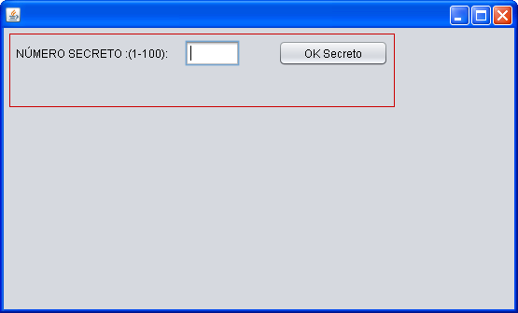

Si el número esta fuera de rango se emite un mensaje:

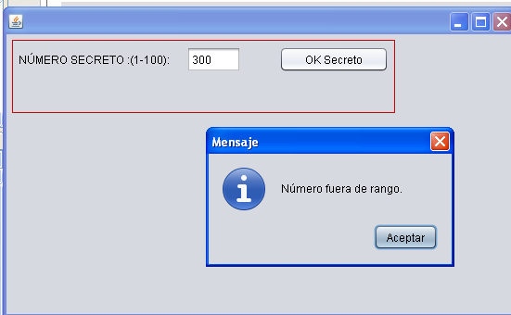

Si el número introducido esta entre 1 y 100 comienza el juego:

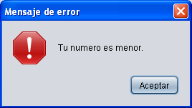
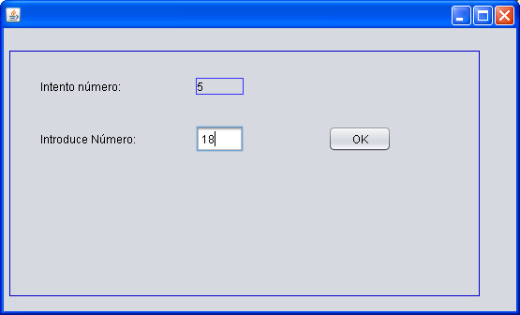

JOptionPane.showMessageDialog(null, "Tu numero es menor.", "Mensaje de error", JOptionPane.ERROR_MESSAGE);

El número de intentos va disminuyendo y el sistema avisa si el número es mayor o menor

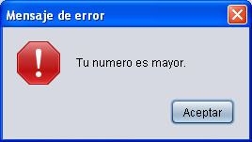
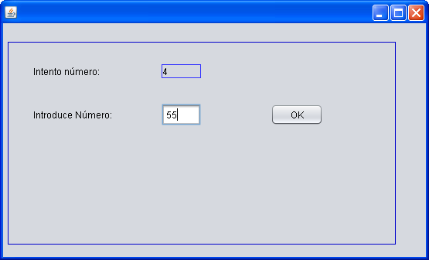

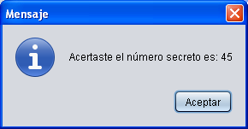
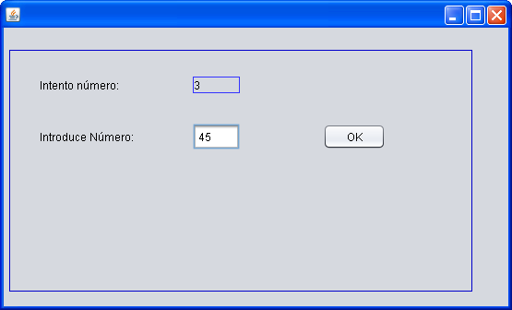

Una vez acabada la partido porque se acierte o porque se agoten los intentos aparece el botón Volver a jugar.

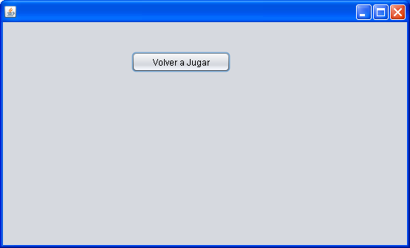

Si se agotan los intentos el sistema avisa y descubre el número:

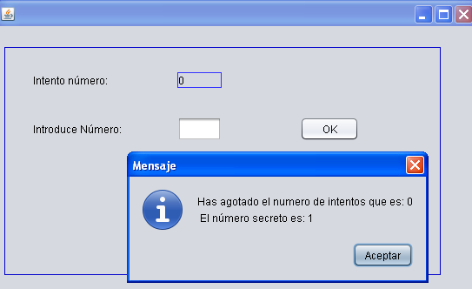

Si se pulsan los botones OK o OK Secreto sin haber introducido valor alguno en los campos de introducción de números, el sistema avisa porque se produce una excepción del tipo:
NumberFormatException e

Y muestra un aviso

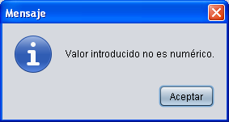
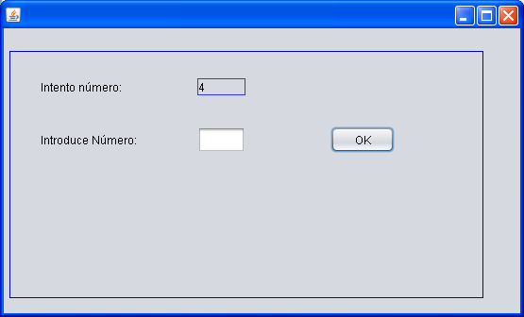

Diseño de la interfaz:

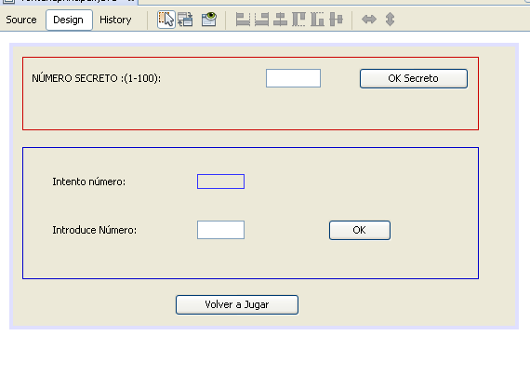
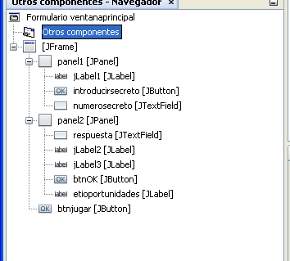

Control:

Hay que diseñar una clase de nombre ventanaprincipal.
La aplicación utiliza dos atributos:

int secreto=0;
int intentos=5;

El constructor inicializa los componentes, y visualiza el panel1.
Oculta lo demás.

El botón OK secreto tiene en cuenta que no se haya introducido nada, que el número esté fuera de rango y que sea correcto. En caso de acierto permite volver a jugar.

El panel2 debe aparecer con el número de intentos cargados.

El botón OK tiene en cuenta que no se haya introducido nada, que el número secreto sea mayor, menor, que se acierte, actualiza el número de intentos y si los intentos se han agotado muestra la solución y permite volver a jugar.

